МИНИСТЕРСТВО ОБРАЗОВАНИЯ И НАУКИ
РОССИЙСКОЙ ФЕДЕРАЦИИ
ФЕДЕРАЛЬНОЕ ГОСУДАРСТВЕННОЕ БЮДЖЕТНОЕ ОБРАЗОВАТЕЛЬНОЕ УЧРЕЖДЕНИЕ
ВЫСШЕГО ОБРАЗОВАНИЯ
«БЕЛГОРОДСКИЙ ГОСУДАРСТВЕННЫЙ
ТЕХНОЛОГИЧЕСКИЙ УНИВЕРСИТЕТ им. В.Г.ШУХОВА»
(БГТУ им. В.Г. Шухова)

Кафедра программного обеспечения вычислительной техники и автоматизированных систем

Дисциплина: Операционные системы
Лабораторная работа № 2
Архитектура Windows

Выполнила: ст. группы ПВ-31
Черкасова А.Р.
Проверил: Михелев В.М.

Белгород
2018
Цель работы: изучение архитектуры операционной системы Windows.

Задания к работе:

- Краткое изложение теоретических основ архитектуры ОС Windows.

- Провести исследование ОС с использованием Системного монитора (Monitor из пункта Administrative Tools):
- определить количество процессов, потоков, дескрипторов в ОС, изменить их число запуская на выполнение новые приложения;
- определить процент работы в пользовательском режиме (% User Time), процент работы в привилегированном режиме (% Privileged Time) и процент времени бездействия при выполнении, связанными с интенсивными графическими операциями;

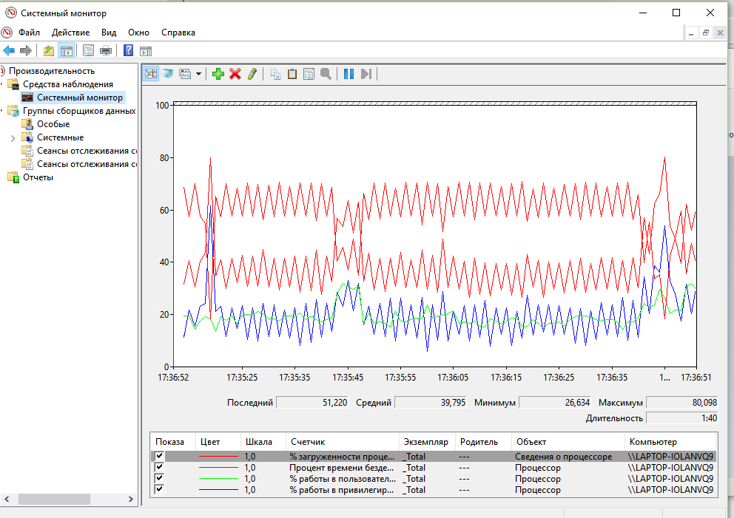

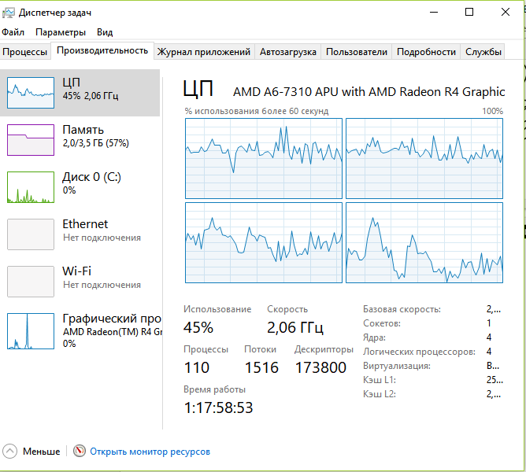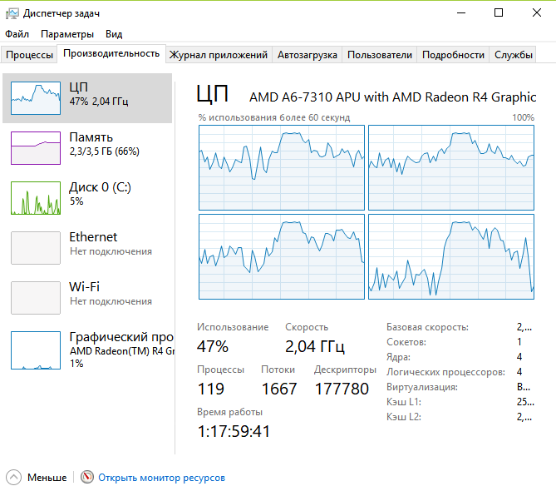

- Составить три программы, которые :
- принимая дескриптор, имя или полное имя модуля, возвращает другие два элемента в своих выходных параметрах. Возможны четыре варианта работы этой функции.
- будет выполнять последовательно по шагам следующее:
  - Используя функцию GetCurrentProcessId определит идентификатор текущего процесса.
  - Используя функцию GetCurrentProcess определит псевдодескриптор текущего процесса.
  - Используя функцию DuplicateHandl и значение псевдодескриптора определит дескриптора текущего процесса.
  - Используя функцию OpenProcess определит копию дескриптора текущего процесса.
  - Закроет дескриптор, полученный функцией DuplicateHandl.
  - Закроет дескриптор, полученный функцией OpenProcess.
- выдает списка перечисления всех процессов, потоков, модулей и их свойства в системе:
  - для Windows NT ( и список загруженных драйверов устройств).
  - для Windows 9x.

mainwindow.h
#ifndef MAINWINDOW_H
#define MAINWINDOW_H

#include <QMainWindow>
#include <QDebug>
#include <QMessageBox>
#include <windows.h>
#include <psapi.h>
#include <QTreeWidget>
#include <QTableWidget>
#include <tlhelp32.h>

namespace Ui {
class MainWindow;
}

class MainWindow : public QMainWindow
{
Q_OBJECT

public:
explicit MainWindow(QWidget *parent = 0);
~MainWindow();
bool getModuleFileName(HMODULE hModule, QString& fname, QString& name);
bool getModuleFileNameEx(HANDLE hProcess, HMODULE hModule, QString& fname, QString& name);
bool getModuleName(HANDLE hProcess, HMODULE hModule, QString& name);
private:
Ui::MainWindow *ui;
bool getInfoByName(HMODULE& hModule, QString& fname, QString name);
bool getInfoByFName(HMODULE& hModule, QString fname, QString& name);
bool getInfoByHandle(HMODULE hModule, QString& fname, QString& name);
void showInfo(HMODULE hModule, QString fname, QString name);
void setCurrentProcessInfo();
void showProcessInfo(HANDLE hProcess, QTreeWidgetItem* root);
void showModuleInfo(HANDLE hProcess, HMODULE hModule, QTreeWidgetItem* root);
void setProcessesTreeInfo();
void setDriversInfo();
void setProcessesInfo();
void setModulesInfo(DWORD pId);
void setThreadsInfo(DWORD pId);
private slots:
void on_get_Button_clicked();
void on_clear_Button_clicked();
void on_processes_Table_itemClicked(QTableWidgetItem *item);
void on_pushButton_clicked();
void on_pushButton_2_clicked();
void on_pushButton_3_clicked();
};

#endif // MAINWINDOW_H

mainwindow.cpp

#include "mainwindow.h"
#include "ui_mainwindow.h"

MainWindow::MainWindow(QWidget *parent) :
QMainWindow(parent),
ui(new Ui::MainWindow)
{
ui->setupUi(this);
ui->processes_Table->setColumnCount(5);
ui->modules_Table->setColumnCount(4);
ui->threads_Table->setColumnCount(2);
ui->modules_Table->setHorizontalHeaderLabels({"Имя модуля","Дескриптор модуля","Размер","Путь"});
ui->threads_Table->setHorizontalHeaderLabels({"ID потока","Приоритет потока"});
ui->processes_Table->setHorizontalHeaderLabels({"Имя процесса","ID процесса","Родительский ID","Приоритет процесса","Количество потоков"});
setCurrentProcessInfo();
setProcessesTreeInfo();
setDriversInfo();
setProcessesInfo();

}

MainWindow::~MainWindow()
{
delete ui;
}

bool MainWindow::getModuleName(HANDLE hProcess, HMODULE hModule, QString &name)
{
WCHAR buffer[MAX_PATH + 1];
SecureZeroMemory(buffer, MAX_PATH + 1);
DWORD result = GetModuleBaseNameW(hProcess, hModule, buffer, MAX_PATH + 1);
if (result != 0) {
name = QString::fromWCharArray(buffer);
return true;
}
return false;
}

bool MainWindow::getModuleFileName(HMODULE hModule, QString &fname, QString &name)
{
WCHAR buffer[MAX_PATH + 1];
SecureZeroMemory(buffer, MAX_PATH + 1);
DWORD result = GetModuleFileName(hModule, buffer, MAX_PATH + 1);
if (result != 0) {
name = fname = QString::fromWCharArray(buffer);
name.remove(0, name.lastIndexOf('\\') + 1);
return true;
}
return false;
}

bool MainWindow::getModuleFileNameEx(HANDLE hProcess, HMODULE hModule, QString &fname, QString &name)
{
WCHAR buffer[MAX_PATH + 1];
SecureZeroMemory(buffer, MAX_PATH + 1);
DWORD result = GetModuleFileNameEx(hProcess, hModule, buffer, MAX_PATH + 1);
if (result != 0) {
name = fname = QString::fromWCharArray(buffer);
name.remove(0, name.lastIndexOf('\\') + 1);
return true;
}
return false;
}

bool MainWindow::getInfoByHandle(HMODULE hModule, QString &fname, QString &name)
{
return getModuleFileName(hModule, fname, name);
}

bool MainWindow::getInfoByName(HMODULE &hModule, QString &fname, QString name)
{
WCHAR buffer[MAX_PATH];
int size = name.toWCharArray(buffer);
buffer[size] = '\0';
hModule = GetModuleHandle(buffer);
if (hModule != NULL) {
getModuleFileName(hModule, fname, name);
return true;
}
return false;
}

bool MainWindow::getInfoByFName(HMODULE &hModule, QString fname, QString &name)
{
name = fname;
name.remove(0, name.lastIndexOf('\\') + 1);
getInfoByName(hModule, fname, name);
}
void MainWindow:: showInfo(HMODULE hModule, QString fname, QString name)
{
ui->fname_LineEdit->setText(fname);
ui->name_LineEdit->setText(name);
ui->handle_LineEdit->setText(QString("0x%1").arg((int)hModule, 0, 16));
}

void MainWindow::on_get_Button_clicked()
{
QString name, fname;
HMODULE hModule;
if (ui->radioButton->isChecked())
{
getModuleFileName(NULL, fname, name);
showInfo(GetModuleHandle(NULL),fname, name);
}
if(ui->radioButton_2->isChecked())
{
hModule=(HMODULE)ui->lineEdit->text().toInt(0, 0);
if (getInfoByHandle(hModule, fname, name)) {
showInfo(hModule, fname, name);
}
else {
QMessageBox::warning(this, "Ошибка!", "Некорректный дескриптор.");
on_clear_Button_clicked();
}
}
if(ui->radioButton_3->isChecked())
{
name= ui->lineEdit->text();
if (getInfoByName(hModule, fname,name)) {
showInfo(hModule, fname, name);
}
else {
QMessageBox::warning(this, "Ошибка!", "Некорректный дескриптор.");
on_clear_Button_clicked();
}
}
if(ui->radioButton_4->isChecked())
{
fname= ui->lineEdit->text();
if (getInfoByFName(hModule, fname, name)) {
showInfo(hModule, fname, name);
}
else {
QMessageBox::warning(this, "Ошибка!", "Некорректный дескриптор.");
on_clear_Button_clicked();
}
}
}

void MainWindow::on_clear_Button_clicked()
{
ui->handle_LineEdit->clear();
ui->name_LineEdit->clear();
ui->fname_LineEdit->clear();
ui->lineEdit->clear();
}

void MainWindow::setCurrentProcessInfo()
{
DWORD pId = GetCurrentProcessId();
ui->id_Line->setText(QString::number((int) pId));
HANDLE pPseudoHandle = GetCurrentProcess();
ui->pseudoid_Line->setText(QString::number((int) pPseudoHandle));
HANDLE pCopyHandle;
DuplicateHandle(pPseudoHandle, pPseudoHandle, pPseudoHandle, &pCopyHandle, PROCESS_ALL_ACCESS, false, 0);
ui->copy_handle_Line->setText(QString::number((int) pCopyHandle));
HANDLE pOpen = OpenProcess(PROCESS_ALL_ACCESS, false, pId);
ui->open_handle_Line->setText(QString::number((int) pOpen));
CloseHandle(pOpen);
ui->close_open_handle_Line->setText(QString::number((int) pOpen));
CloseHandle(pCopyHandle);
ui->close_copy_handle_Line->setText(QString::number((int) pCopyHandle));
}

void MainWindow::setProcessesTreeInfo()
{
QString name, fname;
ui->processes_TreeWidget->setHeaderLabels({"Процессы"});
DWORD* processesId = new DWORD[255];
DWORD bytes, size = 255 * sizeof(DWORD);
if (EnumProcesses(processesId, size, &bytes)) {
uint count = bytes / sizeof(DWORD);
for (uint i = 0; i < count; i++) {
HANDLE h = OpenProcess(PROCESS_QUERY_INFORMATION | PROCESS_VM_READ | SYNCHRONIZE, false, (int) processesId[i]);
if (getModuleFileNameEx(h, NULL, fname, name)) {
QTreeWidgetItem* node = new QTreeWidgetItem(ui->processes_TreeWidget);
node->setText(0, name);
showProcessInfo(h, node);
}
CloseHandle(h);
}
}
else {
QMessageBox::warning(this, "Ошибка!", "Ошибка вывода процессов.");
}
}

void MainWindow::showProcessInfo(HANDLE hProcess, QTreeWidgetItem* root)
{
QString name;
HMODULE modules[255];
DWORD bytes;
if (EnumProcessModules(hProcess, modules, sizeof(HMODULE) * 255, &bytes)) {
uint count = bytes / sizeof(HMODULE);
for (uint i = 0; i < count; i++) {
if (getModuleName(hProcess, modules[i], name)) {
QTreeWidgetItem* node = new QTreeWidgetItem(root);
node->setText(0, name);
showModuleInfo(hProcess, modules[i], node);
}
}
}
}

void MainWindow::showModuleInfo(HANDLE hProcess, HMODULE hModule, QTreeWidgetItem *root)
{
QString name, fname;
MODULEINFO mInfo;
QTreeWidgetItem* hModuleNode = new QTreeWidgetItem(root);
hModuleNode->setText(0, "Дескриптор модуля: " + QString("0x%1").arg((int)hModule, 0, 16));
QTreeWidgetItem* hHandleNode = new QTreeWidgetItem(root);
hHandleNode->setText(0, "Идентификатор процесса: " + QString::number((int)hProcess));
if (GetModuleInformation(hProcess, hModule, &mInfo, sizeof(mInfo))) {
QTreeWidgetItem* mSize = new QTreeWidgetItem(root);
mSize->setText(0, "Размер занимаемый модулем: " + QString::number(mInfo.SizeOfImage / 1024) + "kB");
QTreeWidgetItem* mBase = new QTreeWidgetItem(root);
if (getModuleFileName((HMODULE)mInfo.lpBaseOfDll, fname, name)) {
mBase->setText(0, "Адрес загрузки модуля: " + fname + " (" + QString("0x%1").arg((int)mInfo.lpBaseOfDll, 0, 16) + ")");
}
else {
mBase->setText(0, "Адрес загрузки модуля: " + QString("0x%1").arg((int)mInfo.lpBaseOfDll, 0, 16));
}
QTreeWidgetItem* mEntry = new QTreeWidgetItem(root);
if (getModuleFileName((HMODULE)mInfo.EntryPoint, fname, name)) {
mEntry->setText(0, "Точка входа модуля: " + fname + " (" + QString("0x%1").arg((int)mInfo.EntryPoint, 0, 16) + ")");
}
else {
mEntry->setText(0, "Точка входа модуля: " + QString("0x%1").arg((int)mInfo.EntryPoint, 0, 16));
}
}
}

void MainWindow::setDriversInfo()
{
LPVOID drivers[1024];
DWORD cbNeeded;
if (EnumDeviceDrivers(drivers, sizeof(drivers), &cbNeeded) && cbNeeded < sizeof(drivers)) {
TCHAR szDriver[1024];
uint cDrivers = cbNeeded/sizeof(drivers[0]);
for(uint i = 0; i < cDrivers; i++) {
if (GetDeviceDriverBaseName(drivers[i], szDriver, sizeof(szDriver)/sizeof(szDriver[0]))) {
ui->drivers_List->addItem(QString::fromWCharArray(szDriver));
}
}
}
}

void MainWindow::setProcessesInfo()
{
HANDLE hProcessSnapshot = CreateToolhelp32Snapshot(TH32CS_SNAPPROCESS, 0);
PROCESSENTRY32 pEntry32;
if(hProcessSnapshot == INVALID_HANDLE_VALUE) {
QMessageBox::warning(this, "Ошибка", "Ошибка получения моментального cнимка (Windows 9X)");
CloseHandle(hProcessSnapshot);
return;
}
pEntry32.dwSize = sizeof(PROCESSENTRY32);
if (Process32First(hProcessSnapshot, &pEntry32) == false) {
QMessageBox::warning(this, "Ошибка", "Ошибка получения ProcessFirst (Windows 9X)");
CloseHandle(hProcessSnapshot);
return;
}
do {
ui->processes_Table->insertRow(ui->processes_Table->rowCount());
ui->processes_Table->setItem(ui->processes_Table->rowCount() - 1, 0, new QTableWidgetItem(QString::fromWCharArray(pEntry32.szExeFile)));
ui->processes_Table->setItem(ui->processes_Table->rowCount() - 1, 1, new QTableWidgetItem(QString::number((int)pEntry32.th32ProcessID)));
ui->processes_Table->setItem(ui->processes_Table->rowCount() - 1, 2, new QTableWidgetItem(QString::number((int)pEntry32.th32ParentProcessID)));
ui->processes_Table->setItem(ui->processes_Table->rowCount() - 1, 3, new QTableWidgetItem(QString::number((int)pEntry32.pcPriClassBase)));
ui->processes_Table->setItem(ui->processes_Table->rowCount() - 1, 4, new QTableWidgetItem(QString::number((int)pEntry32.cntThreads)));
} while (Process32Next(hProcessSnapshot, &pEntry32));
CloseHandle(hProcessSnapshot);
ui->processes_Table->horizontalHeader()->setSectionResizeMode(QHeaderView::Stretch);
ui->processes_Table->verticalHeader()->setSectionResizeMode(QHeaderView::Stretch);
}

void MainWindow::on_processes_Table_itemClicked(QTableWidgetItem *item)
{
if (item->column() == 1 || item->column() == 2) {
ui->modules_Table->clear();
ui->modules_Table->setRowCount(0);
ui->threads_Table->clear();
ui->threads_Table->setRowCount(0);
ui->modules_Table->setHorizontalHeaderLabels({"Имя модуля","Дескриптор модуля","Размер","Путь"});
ui->threads_Table->setHorizontalHeaderLabels({"ID потока","Приоритет потока"});
QString number = item->text();
number.remove(0, number.lastIndexOf(' ') + 1);
DWORD pId = number.toUInt();
setModulesInfo(pId);
setThreadsInfo(pId);
}
}

void MainWindow::setModulesInfo(DWORD pId)
{
HANDLE hModuleSnapshot = CreateToolhelp32Snapshot(TH32CS_SNAPMODULE, pId);
MODULEENTRY32 mEntry32;
if (hModuleSnapshot == INVALID_HANDLE_VALUE) {
//QMessageBox::warning(this, "Ошибка", "Ошибка получения снапшота модулей для данного процесса(Windows 9X)");
CloseHandle(hModuleSnapshot);
return;
}
mEntry32.dwSize = sizeof(MODULEENTRY32);
if (Module32First(hModuleSnapshot, &mEntry32) == false) {
//QMessageBox::warning(this, "Ошибка", "Ошибка доступа к ModuleFirst (Windows 9X)");
CloseHandle(hModuleSnapshot);
return;
}
do {
ui->modules_Table->insertRow(ui->modules_Table->rowCount());
ui->modules_Table->setItem(ui->modules_Table->rowCount() - 1, 0, new QTableWidgetItem(QString::fromWCharArray(mEntry32.szModule)));
ui->modules_Table->setItem(ui->modules_Table->rowCount() - 1, 1, new QTableWidgetItem(QString("0x%1").arg((int)mEntry32.hModule, 0, 16)));
ui->modules_Table->setItem(ui->modules_Table->rowCount() - 1, 2, new QTableWidgetItem(QString::number((int)mEntry32.modBaseSize/1024) + "kB"));
ui->modules_Table->setItem(ui->modules_Table->rowCount() - 1, 3, new QTableWidgetItem(QString::fromWCharArray(mEntry32.szExePath)));
} while (Module32Next(hModuleSnapshot, &mEntry32));
CloseHandle(hModuleSnapshot);
ui->modules_Table->horizontalHeader()->setSectionResizeMode(QHeaderView::Stretch);
ui->modules_Table->verticalHeader()->setSectionResizeMode(QHeaderView::Stretch);
}

void MainWindow::setThreadsInfo(DWORD pId)
{
HANDLE hThreadSnapshot = CreateToolhelp32Snapshot(TH32CS_SNAPTHREAD, 0);
THREADENTRY32 tEntry32;
if (hThreadSnapshot == INVALID_HANDLE_VALUE) {
//QMessageBox::warning(this, "Ошибка", "Ошибка получения снапшота потоков для данного процесса(Windows 9X)");
CloseHandle(hThreadSnapshot);
return;
}
tEntry32.dwSize = sizeof(THREADENTRY32);
if (Thread32First(hThreadSnapshot, &tEntry32) == false) {
//QMessageBox::warning(this, "Ошибка", "Ошибка доступа к ThreadFirst (Windows 9X)");
CloseHandle(hThreadSnapshot);
return;
}
do {
if (tEntry32.th32OwnerProcessID == pId) {
ui->threads_Table->insertRow(ui->threads_Table->rowCount());
ui->threads_Table->setItem(ui->threads_Table->rowCount() - 1, 0, new QTableWidgetItem(QString::number(tEntry32.th32ThreadID, 16)));
ui->threads_Table->setItem(ui->threads_Table->rowCount() - 1, 1, new QTableWidgetItem(QString::number(tEntry32.tpBasePri)));
}
} while (Thread32Next(hThreadSnapshot, &tEntry32));
CloseHandle(hThreadSnapshot);
ui->threads_Table->horizontalHeader()->setSectionResizeMode(QHeaderView::Stretch);
ui->threads_Table->verticalHeader()->setSectionResizeMode(QHeaderView::Stretch);
}

void MainWindow::on_pushButton_clicked()
{
ui->processes_TreeWidget->clear();
setProcessesTreeInfo();
}

void MainWindow::on_pushButton_2_clicked()
{
ui->drivers_List->clear();
setDriversInfo();
}

void MainWindow::on_pushButton_3_clicked()
{
ui->processes_Table->clear();
ui->processes_Table->setRowCount(0);
ui->modules_Table->clear();
ui->modules_Table->setRowCount(0);
ui->threads_Table->clear();
ui->threads_Table->setRowCount(0);
ui->modules_Table->setHorizontalHeaderLabels({"Имя модуля","Дескриптор модуля","Размер","Путь"});
ui->threads_Table->setHorizontalHeaderLabels({"ID потока","Приоритет потока"});
ui->processes_Table->setHorizontalHeaderLabels({"Имя процесса","ID процесса","Родительский ID","Приоритет процесса","Количество потоков"});
setProcessesInfo();
}

main.cpp
#include "mainwindow.h"
#include <QApplication>

int main(int argc, char *argv[])
{
QApplication a(argc, argv);
MainWindow w;
w.show();

return a.exec();
}

- Примеры разработанных приложений.

